***Рекомендации по теме «День Победы»***

**Тематическая подборка выполнена в соответствии с рабочей программой нашей группы. Очень надеемся, что данные материалы будут полезны вашему ребенку, и вы проведете время занимательно и интересно.**

**Для того, чтобы познакомить детей с темой, посмотрите видеоролик** <https://youtu.be/v0c40BGAMIg>

**Задайте вопросы по содержанию:**

**Например, «Кто начал войну? В каком году она началась? Сколько она длилась? Как называют людей, переживших войну? Как чтут память солдат? и др.»**

**Поиграйте с детьми в игры:**

Перед началом игры, спросите у ребенка «Кто такие «Следопыты?»

**Игра «Следы истории»**

1. Расставьте годы Великой Отечественной Войны, используя закономерность:  1943, 1941, 1945, 1942, 1944

2. Что длиннее 1 год или 5 лет?

3. Что короче 1 месяц или 1 год?

4. Что дольше 1 месяц или 1 неделя?

5. Война началась 22 июня, какое это время года?

6. Великая Отечественная Война началась в 4 часа утра. Покажите время на часах (нарисуйте стрелки)

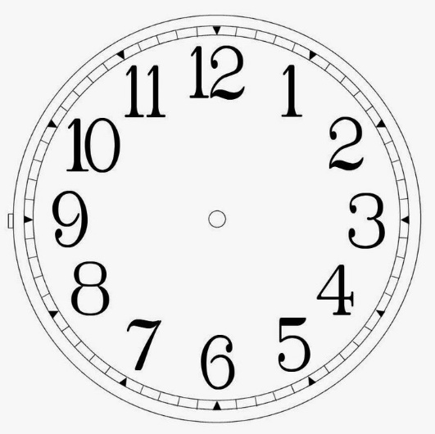

**Игра «Минное поле»**

*А кто такие сапёры?*

Ваша очередная задача - разминировать поле, т.е. найти и обезвредить мины по координатам:

А6, Б6, Б7 В6, В8, Г2, Г3, Г4, Г5, Г6, Г8, Д6, Д8, Е4, Е5, Е6, Е8, Ж6, Ж8, З6, З8, И6, И87, К6.

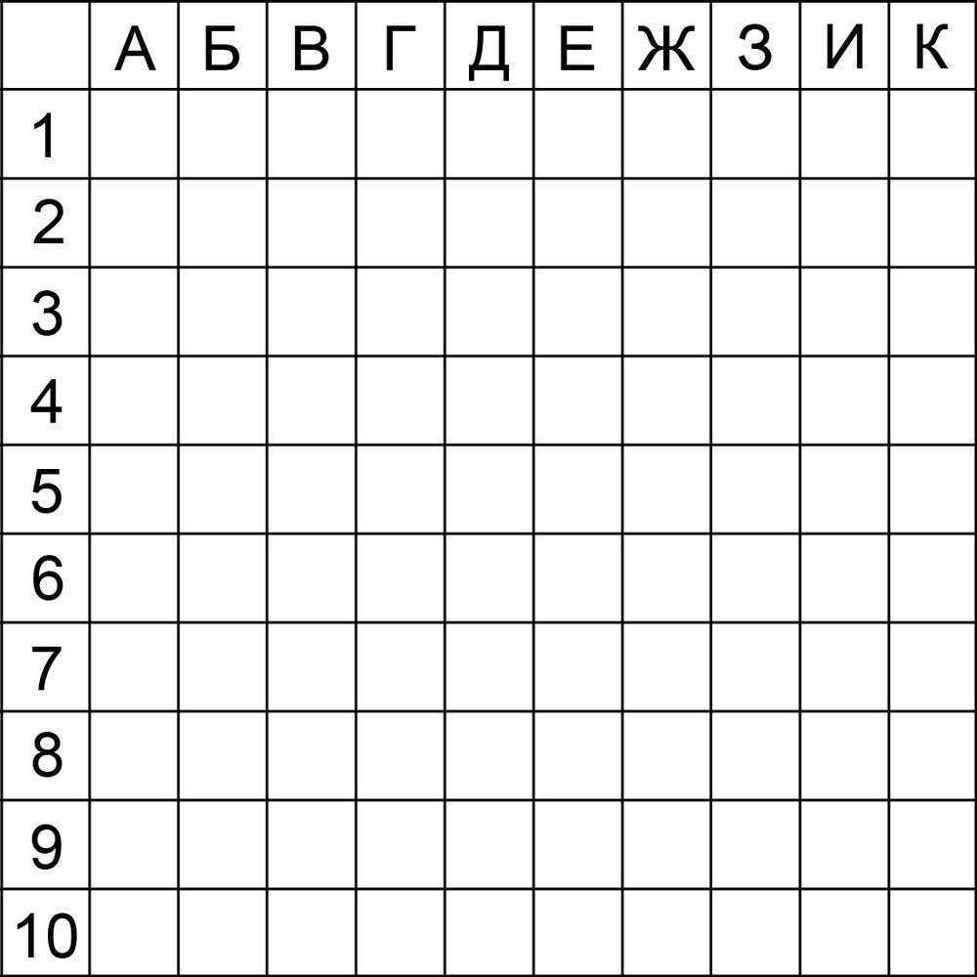

Что у вас получилось?

**Запускаем флешмоб «Солнечный круг»**

- А вы знаете историю песни «Солнечный круг»? Если нет, у вас есть возможность узнать ее и рассказать другим. А также выучить и спеть эту песню вместе. <https://www.youtube.com/watch?time_continue=6&v=8DoUv83Cf-c&feature=emb_logo>

Уважаемые родители и дети, предлагаем вам оригинально поздравить наших ветеранов и всех жителей, организовав ко Дню Победы флешмоб под песню «Солнечный круг». Количество участников не ограничено, песню можно петь всей семьёй.

**Инструкция**.

Под минус песни нужно спеть первый куплет и припев и записать на телефон (не забудьте прибавить звук на телефоне), держать телефон горизонтально. Можно одеть детей в одежду жёлтого цвета (футболка, платье, шарф и т.д.), в руки дать рисунок-портрет мамы, жёлтый шар, солнышко, голубя и т.п.

**Посмотрите мультфильмы.** *Подборка мультфильмов по теме «Великая отечественная война»*

<https://detyamovoine.ucoz.ru/index/multfilmy_o_vov/0-4>

После просмотра мультфильма задать вопросы по содержанию:

-О чем был мультфильм?

-Кем были главные герои?

-Что нового узнали из мультфильма?

**Почитайте с детьми.** *Подборка рассказов и стихов по теме «Великая отечественная война»*

-«Служу Советскому Союзу» С. Михалков

<https://allforchildren-ru.turbopages.org/s/allforchildren.ru/poetry/9m009.php>

- С. Алексеев «Первая колонна»

<https://ped-kopilka.ru/shkolnye-prazdniki/den-pobedy/raskazy-o-velikoi-otechestvenoi-voine-1941-1945/aleksev-pervaja-kolona.html>

-А.Гайдар: «Сказка о Военной тайне, о Мальчише-Кибальчише и его твёрдом слове».

<https://nukadeti.ru/skazki/o_voennoj_tajne_o_malchishe_kibalchishe_i_ego_tvjordom_slove>

- Ю. Коваль. «Выстрел»

<https://skazki.rustih.ru/yurij-koval-vystrel/>

-   В. Драгунский «Арбузный переулок»

<https://nukadeti.ru/skazki/dragunskij_arbuznyj_pereulok>

После прочтения задайте вопросы по содержанию:

-О чем был рассказ/стихотворение?

-Какими были герои в рассказе?

-Что нового узнал? Чему научился?

Предложите ребёнку пофантазировать (составить рассказ) на темы «Если б я был на войне», «Каким был мой прапрадедушка?» и т.д. Рассказы можно записать и поделиться с нами.

**Сделайте в технике оригами «Фронтовой треугольник».**

Очень важно было во время **войны получать солдату письма** из дома…И родные дома ждали весточки от него…если есть **письмо**, значит живой!

Взрывы и пожарища - будни боевые,

А где-то там, в Союзе, всех нас ждут родные.

И несут им вести,почты полевые:

*«Не тревожьтесь, милые, мы - ещё живые!»*

Во время **войны не было таких писем**, как мы сегодня получаем (показать современные конверты, военные **письма** выглядели по-другому…

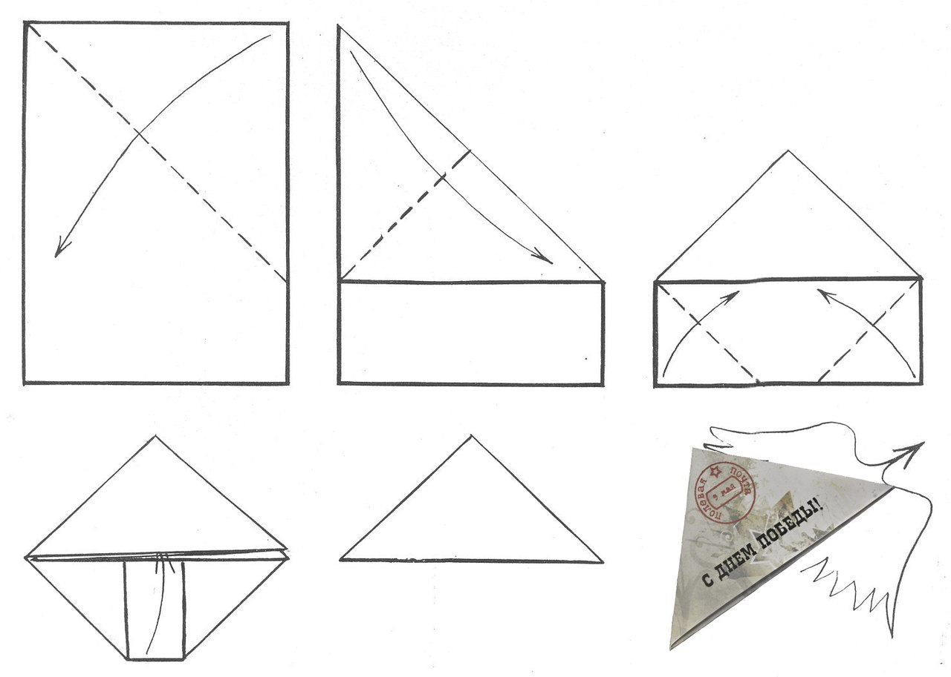Попробуйте с детьми сложить фронтовой треугольник (можно использовать шаблон, можно сделать из чистой бумаги)

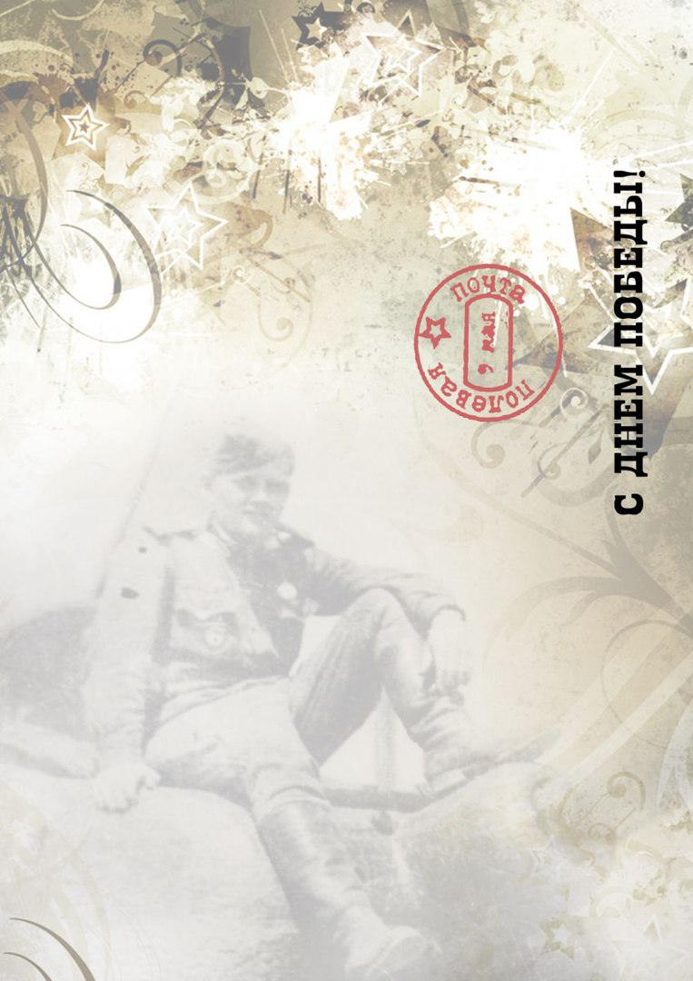

**Вы можете распечатать для вашего ребенка раскраски:**

